BÁO CÁO THỰC HÀNH

**Bài thực hành số 01: TRUYỀN TẢI THÔNG TIN**

**Môn học:** Truyền dữ liệu

**Lớp:** NT105.N21.MMCL

**THÀNH VIÊN THỰC HIỆN( NHÓM 13):**

|  |  |  |
| --- | --- | --- |
| **STT** | **Họ và tên** | **MSSV** |
| 1 | Hoàng Trí Tường | 21521654 |
| 2 | Nguyễn Quốc An | 21521809 |
| 3 | Trần Nhựt Linh | 21521081 |
| 4 | Lê Huỳnh Quang Vũ | 21522797 |

Phần bên dưới của báo cáo này là báo cáo chi tiết của nhóm thực hiện

**Bài tập tại lớp**

**Câu 1:**

* Mô hình simulink: tín hiệu sine và khối scope

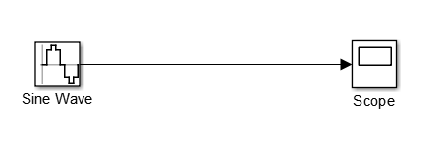

* Chỉnh sửa tần số bằng 50Hz, pha ban đầu bằng 90⁰(pi / 2) với sample time là 0.0001:

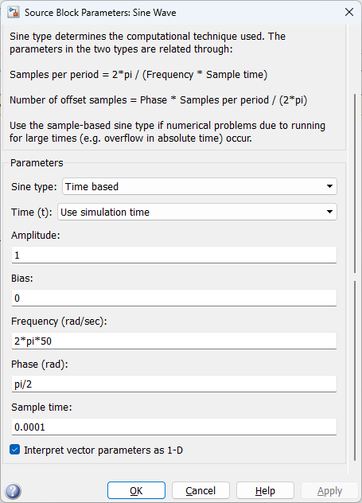

* Hình ảnh đồ thị:

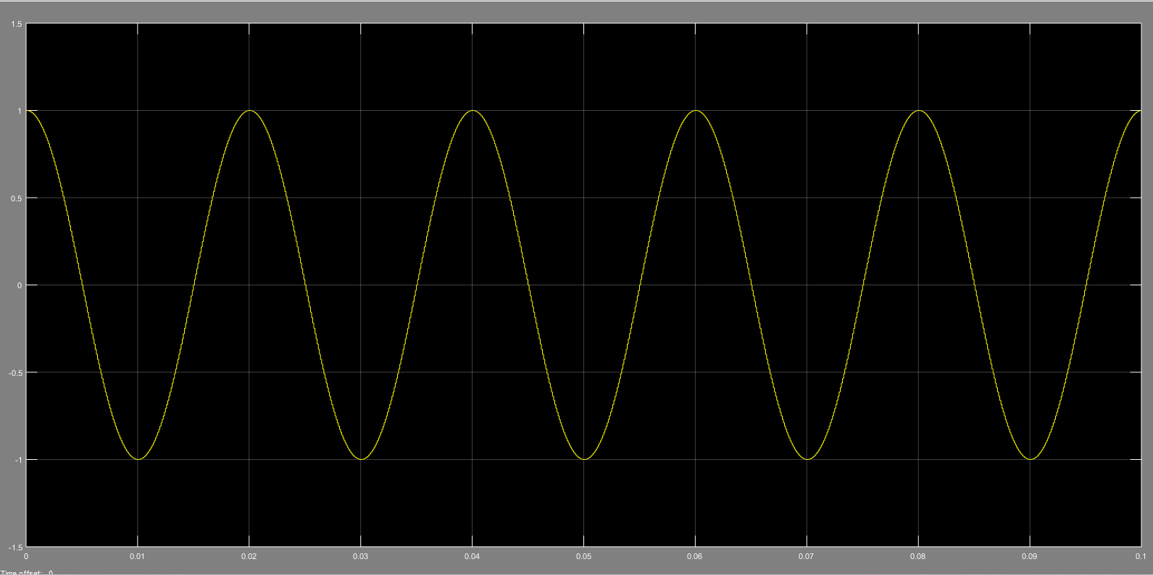

**Câu 2:**

* Mô hình simulink: 3 tín hiệu Sine, khối scope

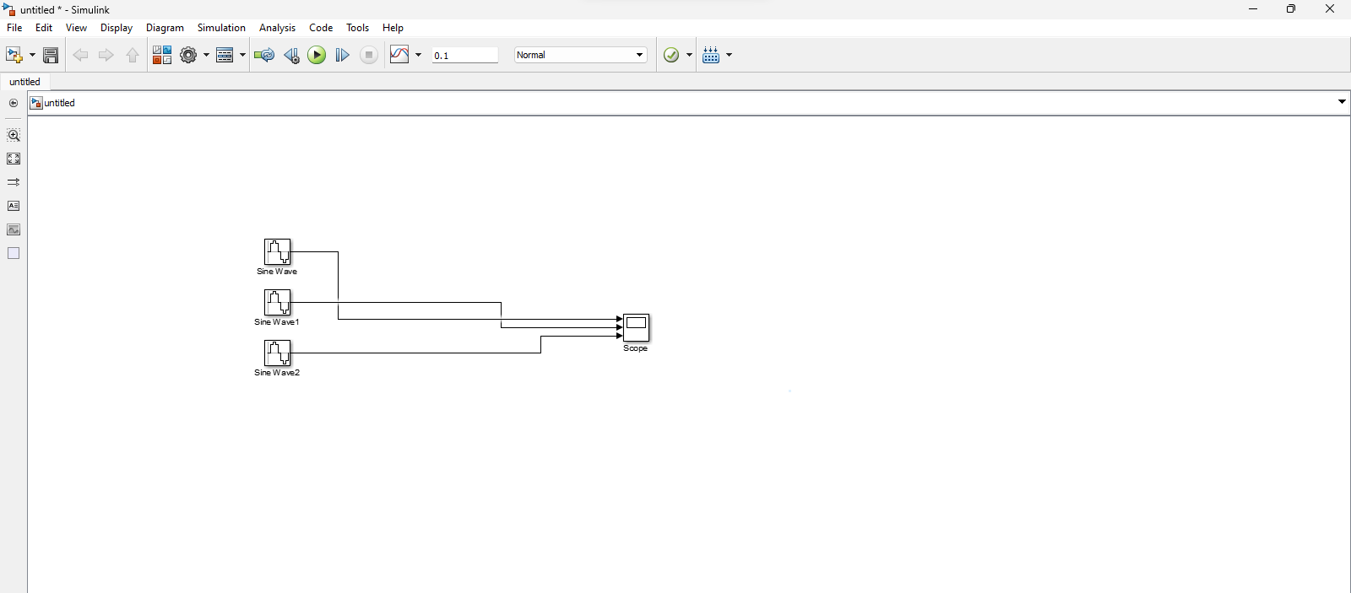

* Chỉnh sửa tần số bằng 50Hz, 3 tín hiệu sine có pha ban đầu lần lượt là 0⁰, 90⁰(pi / 2), 180⁰(pi) với sample time = 0.0001:

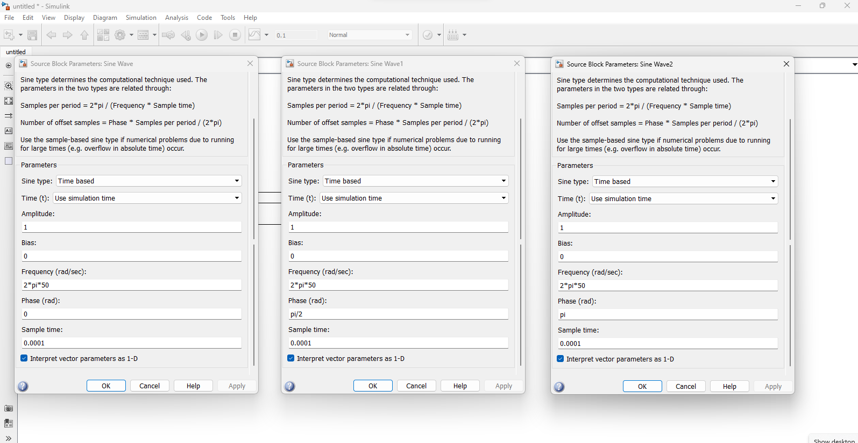

* Hình ảnh đồ thị:

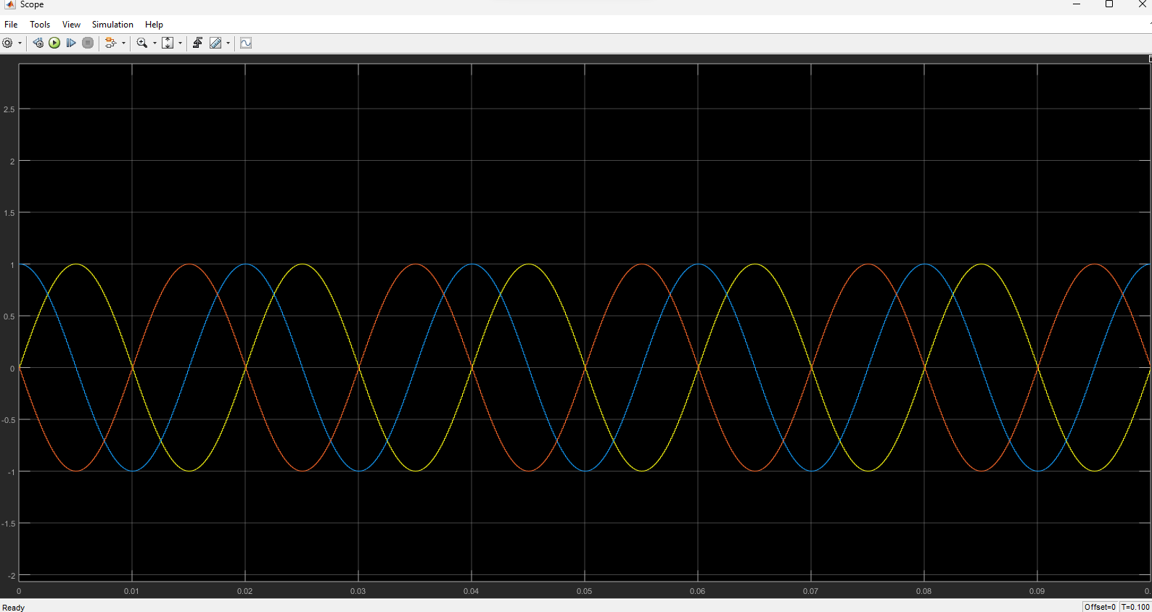

**Câu 3:**

* Thay đổi f:

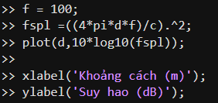

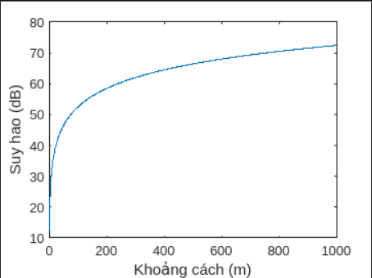

* Thay đổi d:

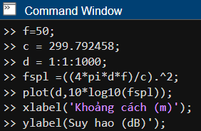

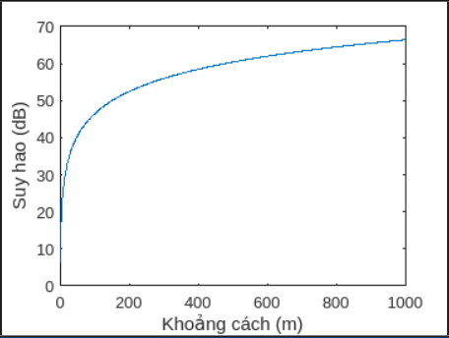

* Nhận xét: f tăng độ suy hao tăng, d tăng độ suy hao cũng tăng

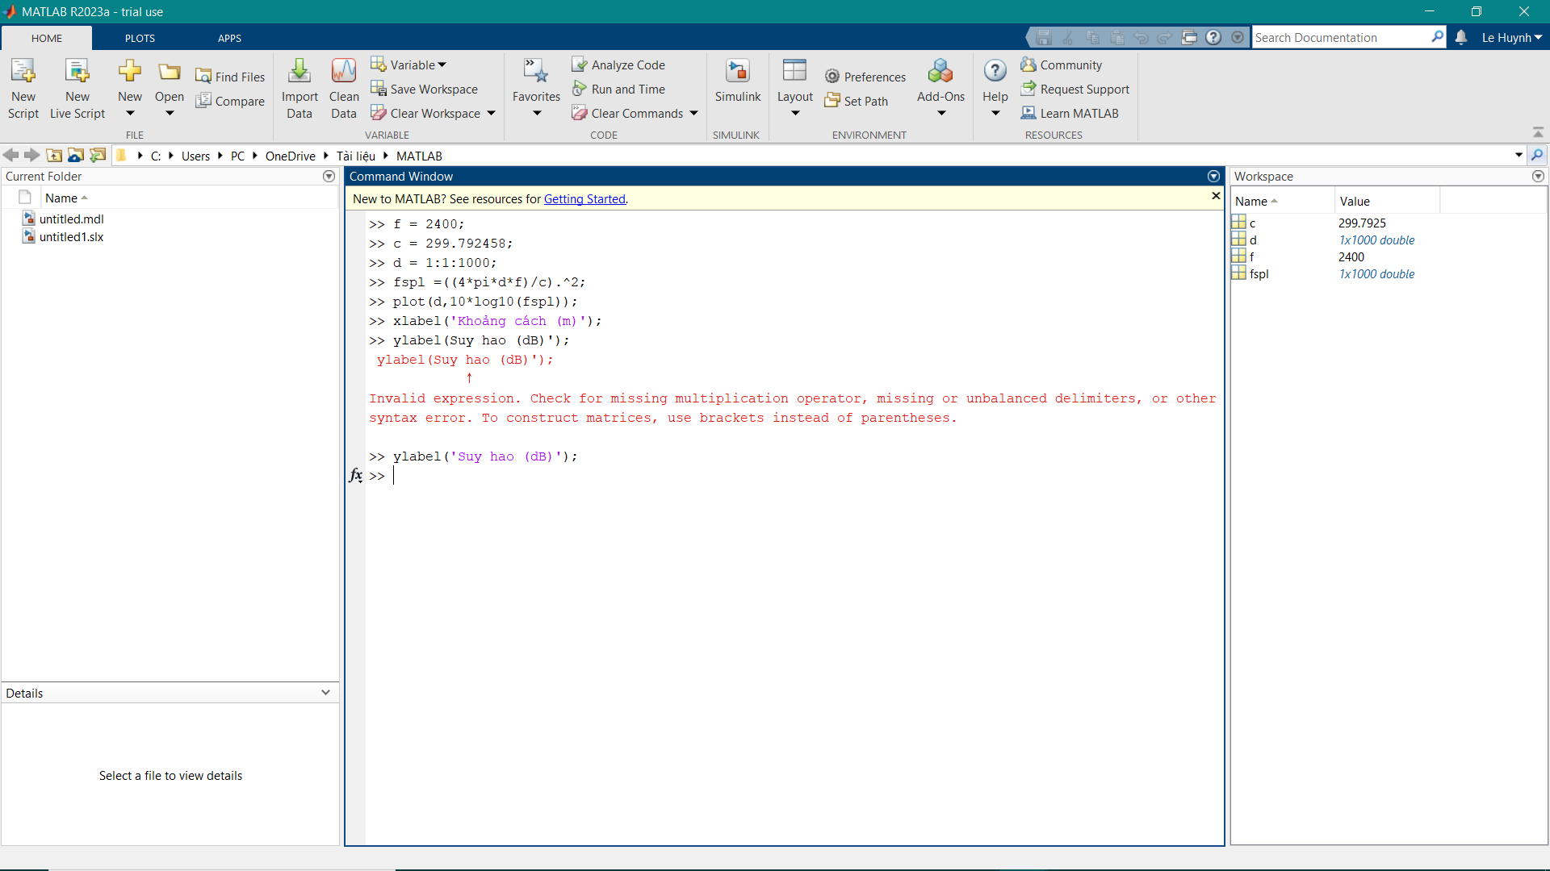**Câu 4:**

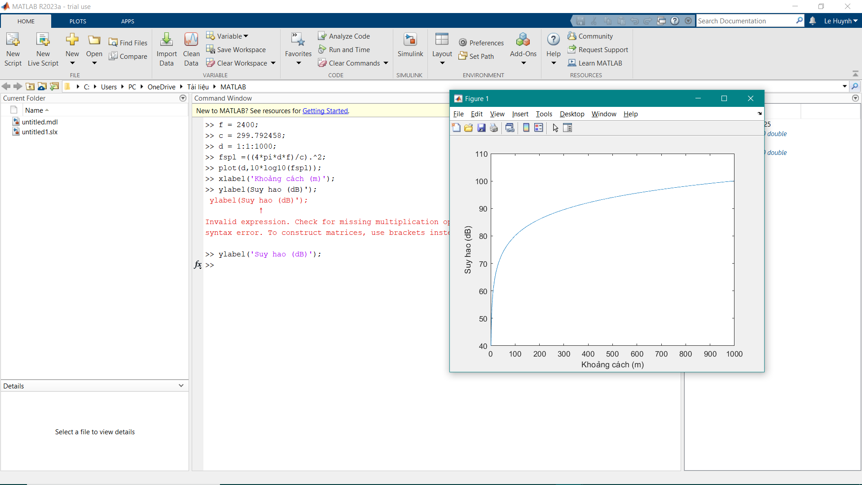

**Bài tập về nhà**

**Câu 1:**

* Mô hình simulink: 2 khối Constant, khối random number, khối switch, khối scope

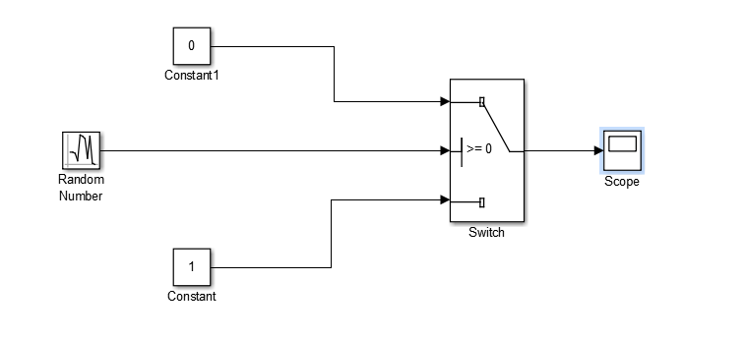

* Chỉnh sửa các thông số phù hợp cho các khối:

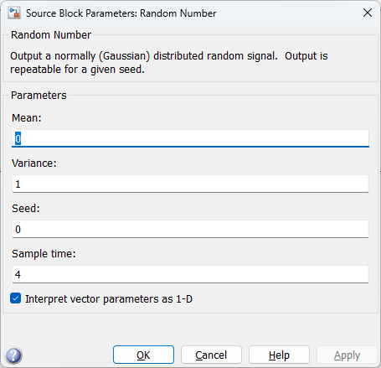

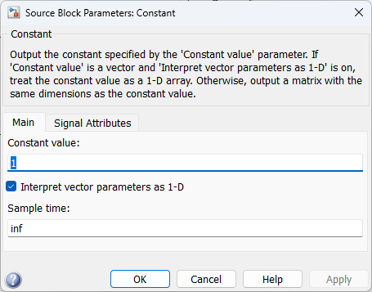

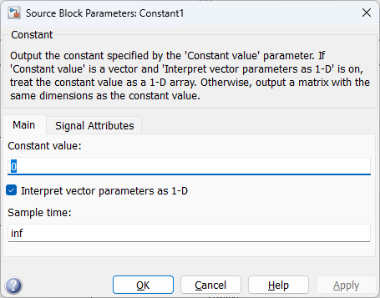

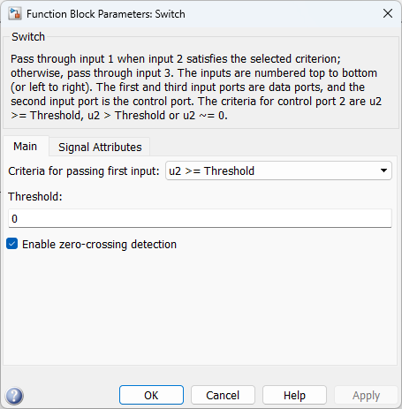

* Hình ảnh đồ thị:

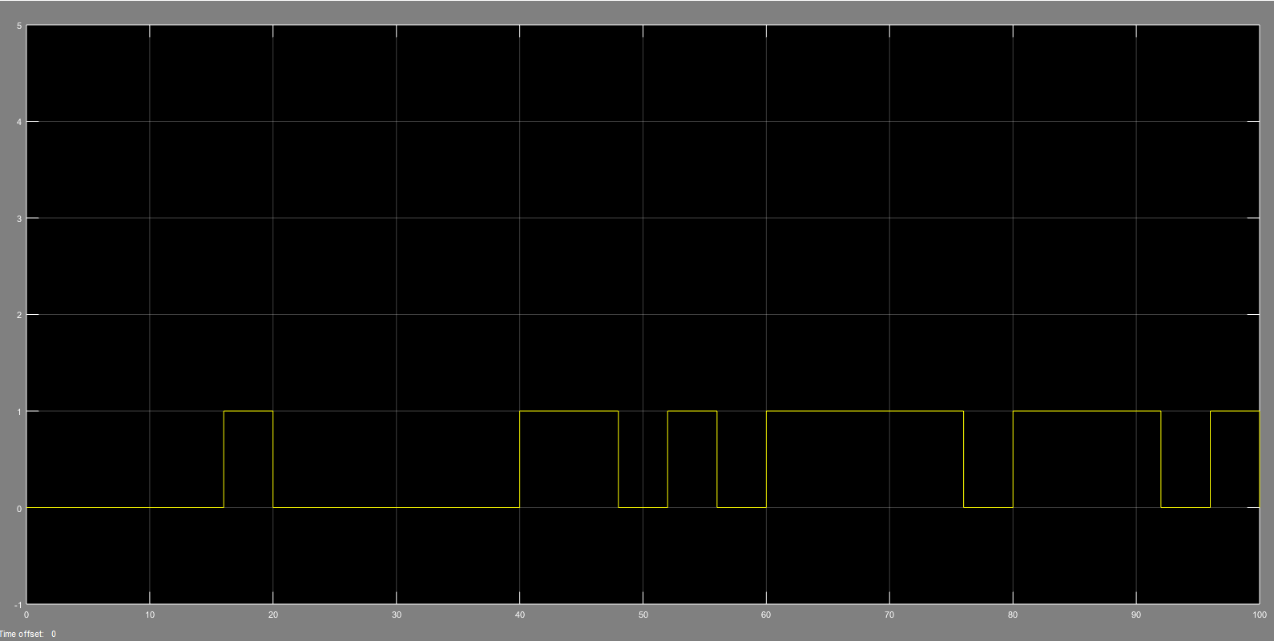

**Câu 2:**

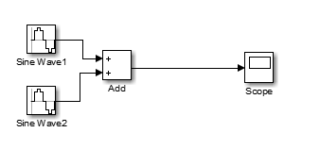

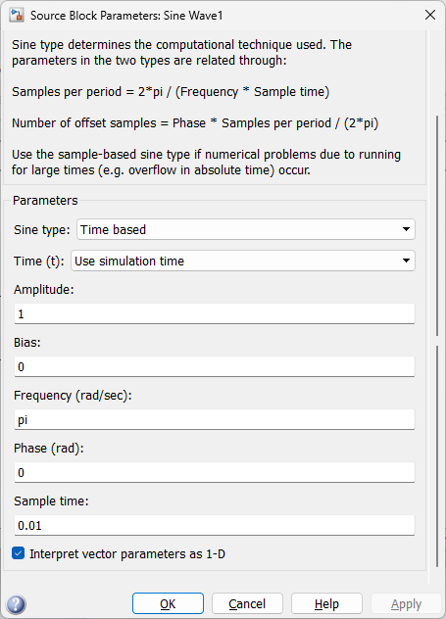

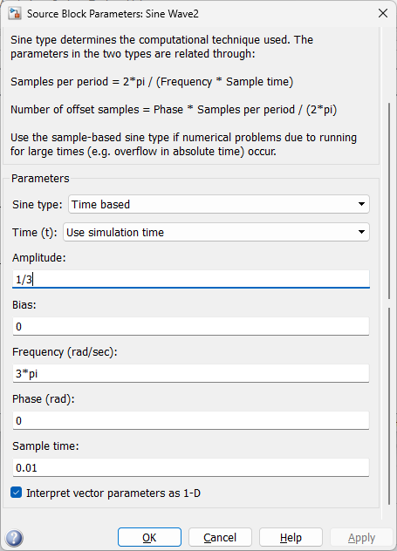

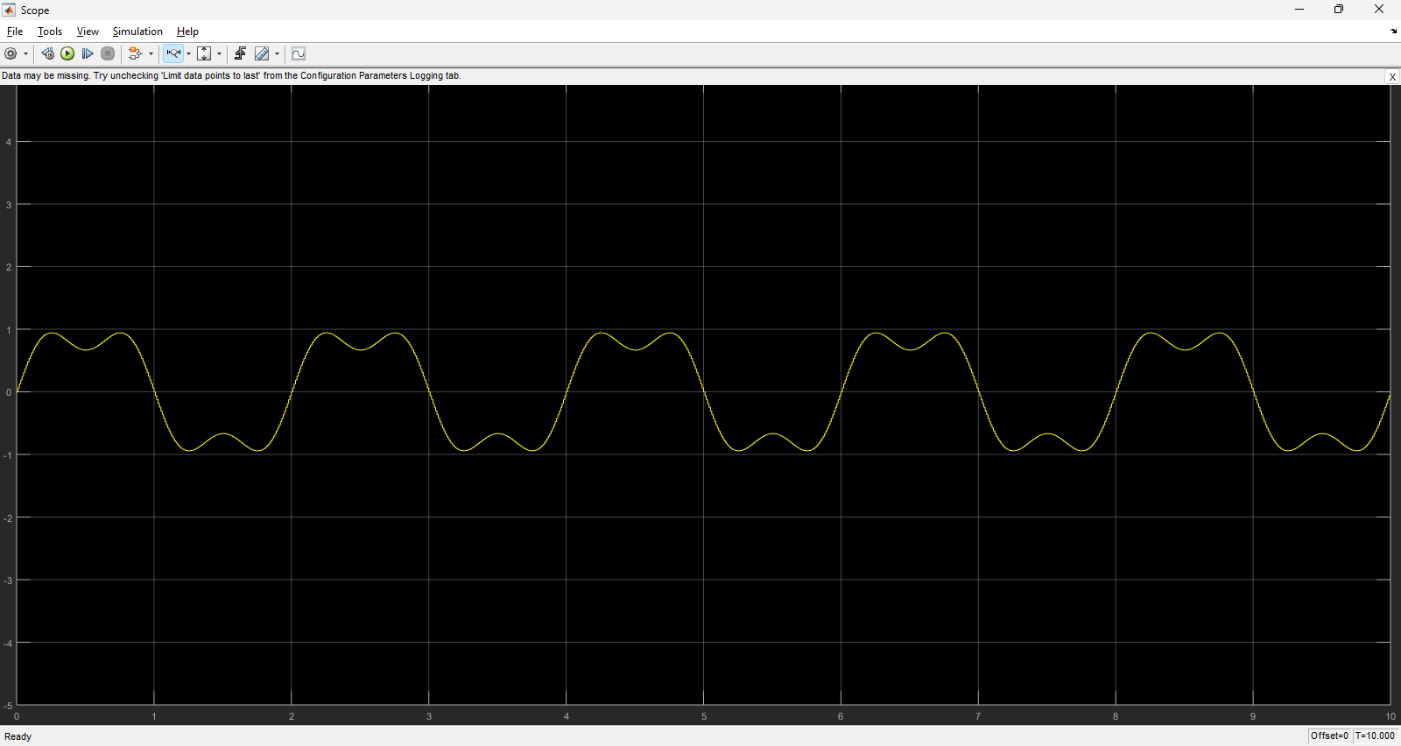

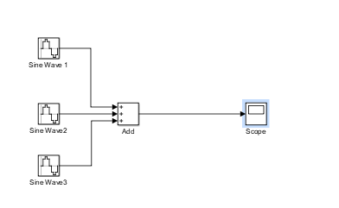



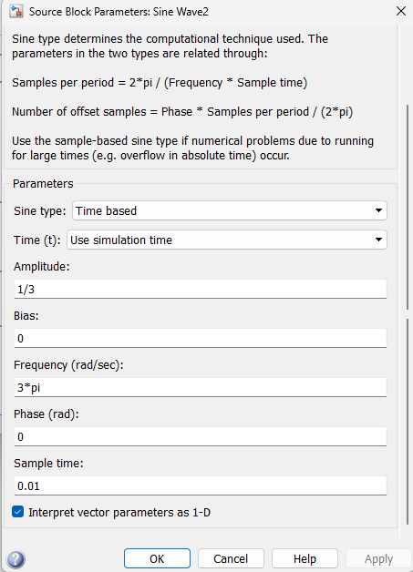

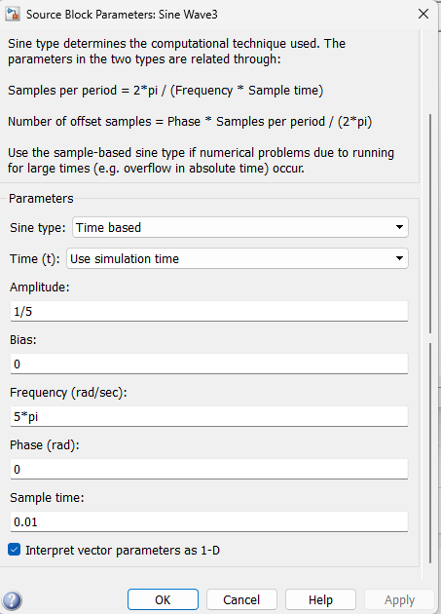

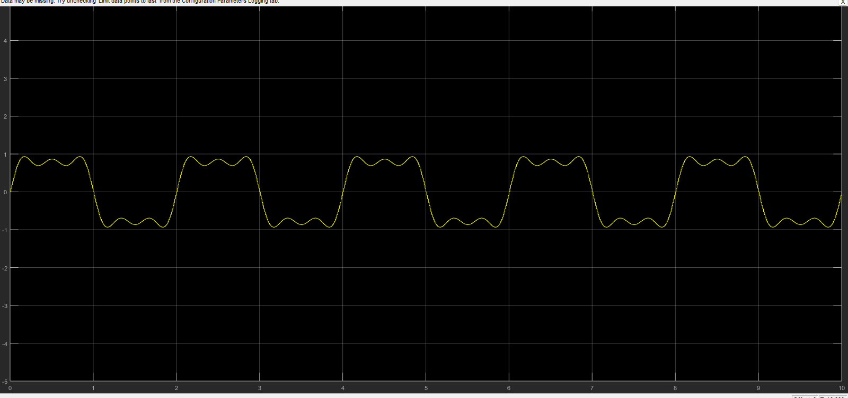

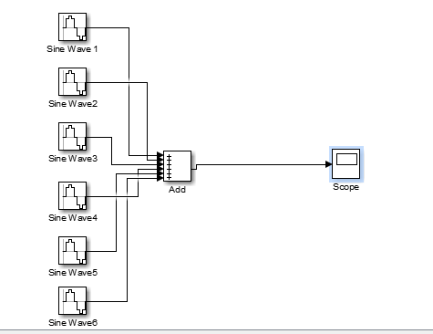

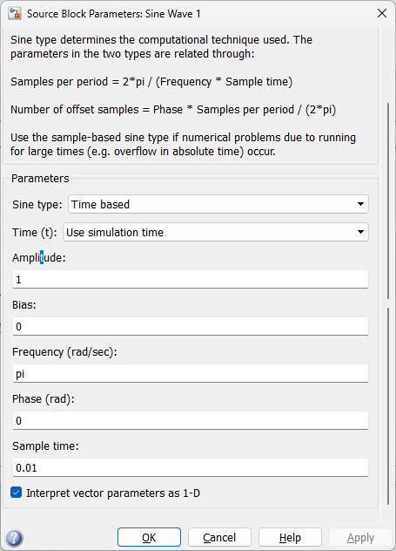

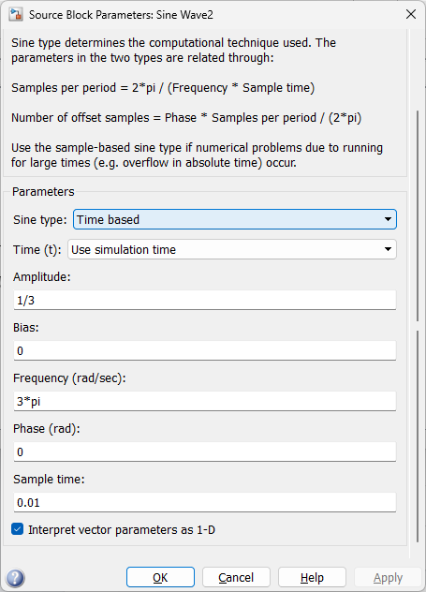

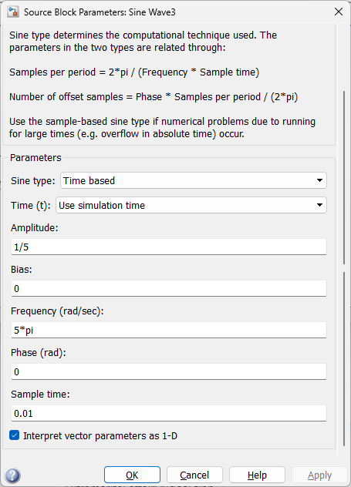

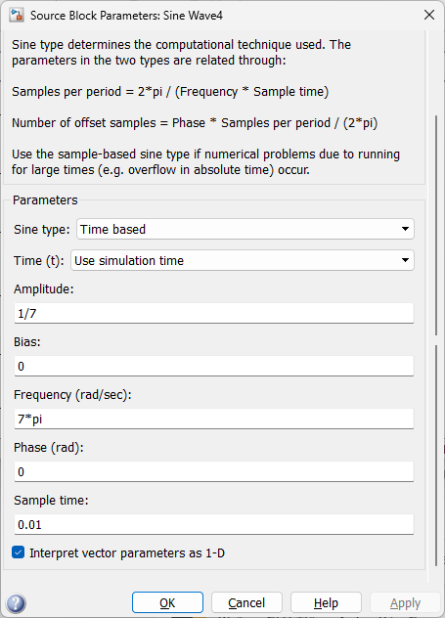

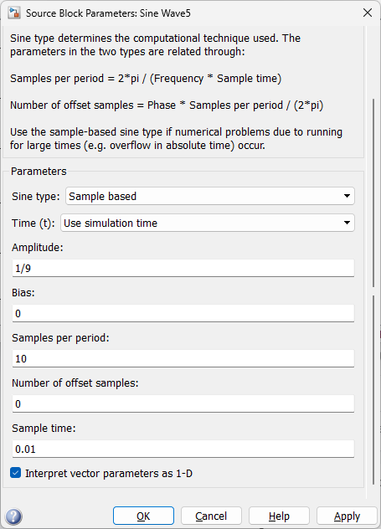

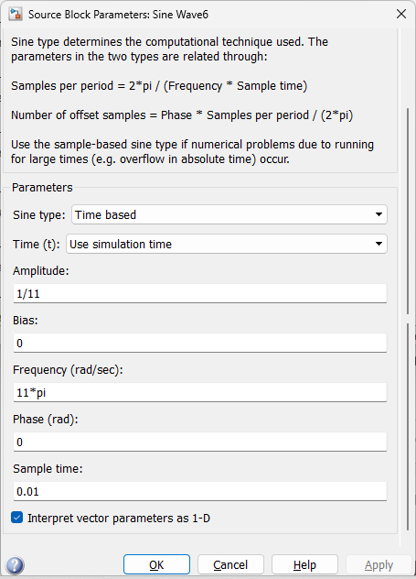

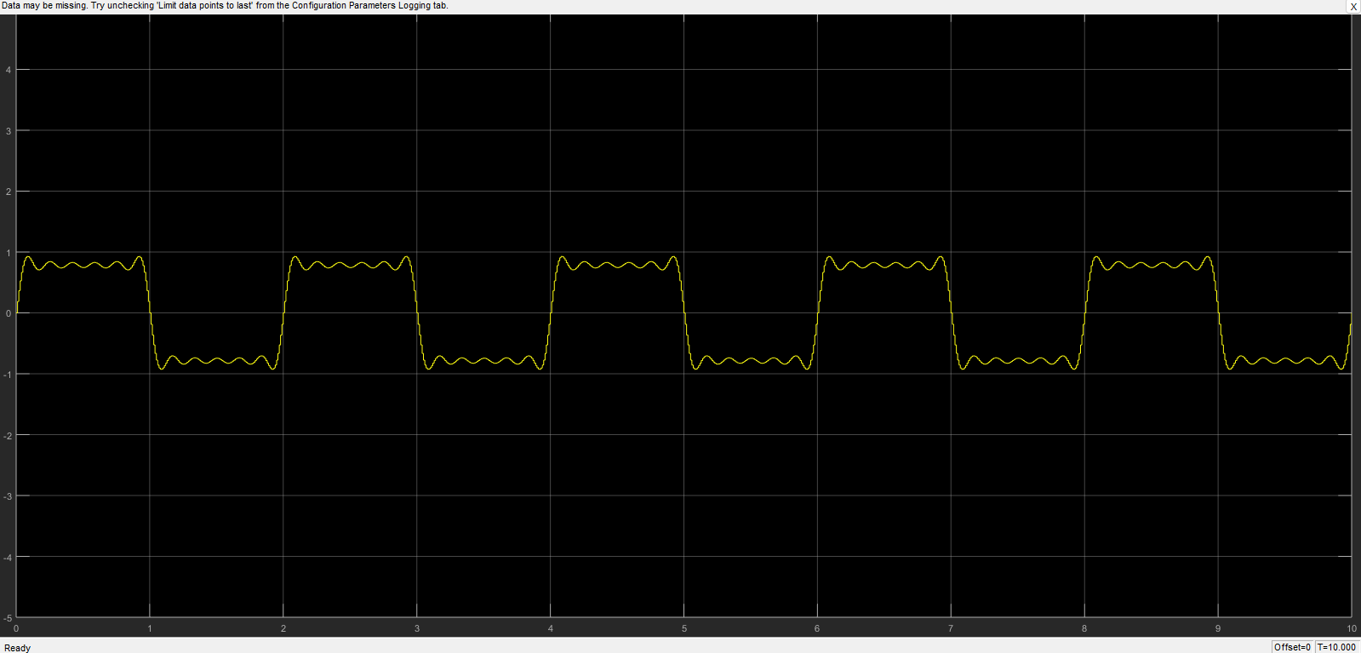

Câu 3:

Nhiễu xung thường gây ảnh hưởng lớn đến tín hiệu số (digital signal) tuy nhiên không ảnh hưởng tới tín hiệu tuần tự (analog signal) vì:

- Tín hiệu số được tạo thành bởi các giá trị rời rạc (chỉ được biểu diễn ở một số thời điểm nhất định).

- Tín hiệu tuần tự được tạo thành bởi các giá trị liên tục.

- Khi nhiễu xung xảy ra, các giá trị này có thể bị lỗi. Đối với tín hiệu số, có thể gây ra méo mó tín hiệu, thậm chí là mất. Đối với tín hiệu tuần tự, nhiễu có thể gây ra những giao động tín hiệu tạm thời nhưng ảnh hưởng không lớn như tín hiệu số.

Câu 4:

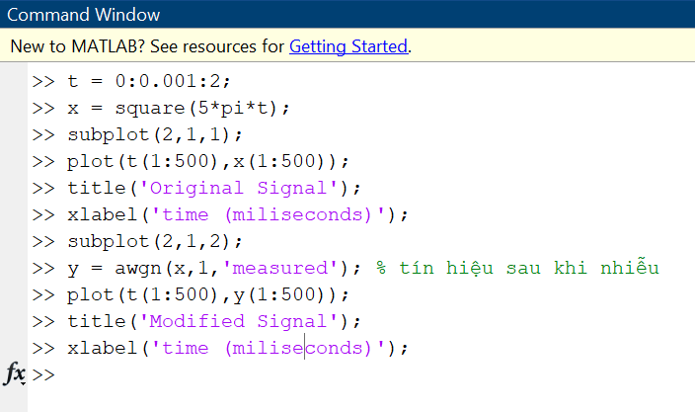

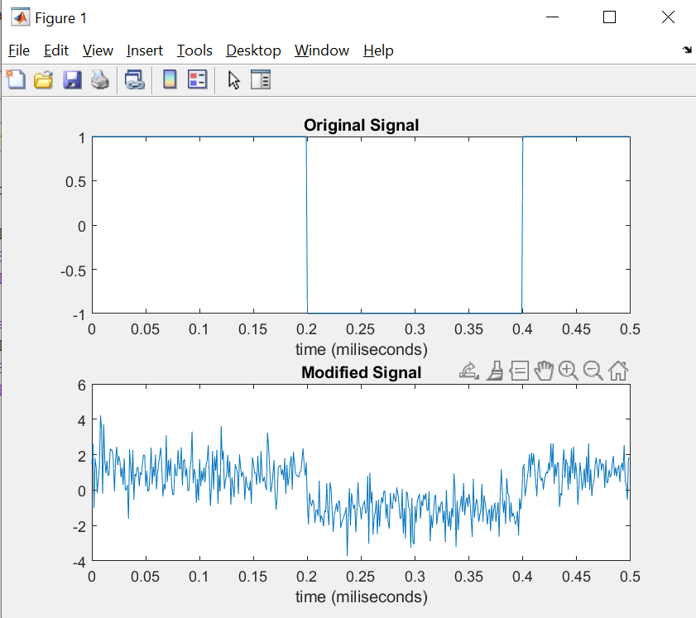

So sánh: độ nhiễu của tín hiệu vuông được khuếch đại lớn hơn độ nhiễu của tín hiệu sin.